Технологическая карта урока английского языка в 4 классе по ФГОС

|  |  |  |
| --- | --- | --- |
| Предмет: английский язык | | Класс: 4 |
| Дата: 25.02.20г. | | Время реализации урока: 40 минут |
| Ф.И.О. учителя: Хамидуллина Айна Тагировна | | |
| Тема открытого урока: Past Simple Country | | |
| Тип урока: открытия новых знаний | | |
| Цель урока: | развитие социокультурной и информационной компетенции. | |
| Задачи урока: | Практическая:  – навыки УУД в развитии умений решения коммуникативной задачи с различной степенью сложности. Образовательная:  – активизировать и совершенствовать актуальный словарный запас обучающихся. Воспитательные:  – развивать настойчивость и умение преодолевать трудности для достижения намеченной цели; – активизировать познавательную инициативу обучающихся и формировать их социальную компетентность.  Развивающие:  – содействовать установлению в сознании ребенка устойчивых связей между накопленным и новым опытом познавательной и практической деятельности; – формировать и развивать учебно-организационные умения и навыки (взаимоконтроль, самостоятельная работа, коллективная деятельность); – развивать способность к рефлексии, как важнейшей составляющей умения учиться. | |
| Формируемые УУД: | Личностные:  – формирование познавательных мотивов обучающихся; – развитие мысленного воспроизведения ситуации. Регулятивные:  – планирование алгоритма построения диалога с партнером; – владение навыками самоанализа и самооценки своей деятельности. Коммуникативные:  – продуктивное взаимодействие обучающихся в решении поставленной задачи; – участие в небольших устных высказываниях, «удерживая» логику повествования. Познавательные: – импровизация, высказывание предположений; – самостоятельное создание способов решение проблем поискового характера; – комплексный анализ приобретенных знаний на уроке. | |
| Формы организации деятельности учащихся: | Урок решения практических задач. Фронтальная, индивидуальная, парная и групповая формы работы. | |
| Используемые технологии: | В ходе урока используются элементы следующих педагогических технологий :  - личностно-ориентированное обучение;  - обучение с использованием ИКТ – технологий;  - здоровьесберегающие технологии;  - технология сотрудничества;  Применяются следующие методы:  - проблемное изложение  - Словесные: беседа, вопросно-ответные упражнения.  - Наглядно-демонстрационные: презентация  - Практические: работа в группе  Интерактивные: использование приложения Plickers,  Приемы:  - прием сравнения.  - прием самоконтроля. | |
| Техническое обеспечение урока: | * Компьютер с локальной сетью, мультимедийный проектор; интерактивная доска; учебная доска в кабинете. | |
| Список учебной и дополнительной литературы: | 1. Ваулина Ю.Е., Дули Д., Эванс В., Подоляко О.Е. «Английский в фокусе» Учебник для 4 класса общеобразовательных учреждений. Москва: Express Publishing: Просвещение, 2013. 2. Ваулина Ю.Е., Дули Д., Эванс В., Подоляко О.Е. «Английский в фокусе» Раболчая тетрадь к учебнику для 4 класса общеобразовательных учреждений. Москва: Express Publishing: Просвещение, 2013. 3. Ваулина Ю.Е., Дули Д., Эванс В., Подоляко О.Е. «Английский в фокусе» Аудиокурс для занятий в классе (3 CD MP3). Москва: Express Publishing: Просвещение, 2013. 4. Интернет- ресурсы: веб-сайт курса (companion website [www.spotlightinrussia.ru](http://www.spotlightinrussia.ru)), images.yandex.ru; yandex.ru/video/youtube.com | |
| Структура урока: | 1. Организационный момент 2. Воспроизведение и коррекция знаний, навыков и умений учащихся 3. Постановка цели и задач урока 4. Актуализация знаний и умений учащихся. Мотивация к учебной деятельности 5. Применение знаний и умений в новой ситуации 6. Обобщение и систематизация знаний 7. Рефлексия деятельности и подведение итогов урока 8. Подведение итогов урока | |

Ход урока

|  |  |  |  |  |  |
| --- | --- | --- | --- | --- | --- |
| Этап урока | Цель урока | Деятельность  учителя | Деятельность  обучающихся | УУД | Примечание |
| 1. Организационный момент | Создание атмосферы иноязычного общения. | Проверка готовности к уроку. Учитель приветствует учащихся.  “Good morning, Good morning Good morning to you. Good morning our teacher we glad to see you”  “ How are you today? What is the weather today?” | Проверяют свою готовность к уроку. Учащиеся здороваются с учителе и отвечают на поставленные вопросы. для подготовки речевого аппарата. | Коммуникативные: умение отвечать на вопросы | Принятие сигнала к началу учебной деятельности. Создается психологическая готовность к переходу от отдыха к учебной деятельности. |
| Этап 2 – Постановка цели и задач урока. Мотивация учебной деятельности учащихся. | вовлечение в учебную деятельность.  Мотивация учебной деятельности учащихся. Нацеливание учащихся на решение учебной задачи | Учитель начинает урок со знакомства с мистером Yesterday. Подводит детей к формулированию темы и постановке целей урока.  “Today we have a trip to the Past Simple Country. On your desks you have a map of our trip and you must write all information on it. We have 4 stations” | Ученики через наводящие вопросы называют тему урока  Учащиеся в своих картах заполняют всю информацию в течении урока. | Регулятивные: умение работать в сотрудничестве, осуществлять свою речевую деятельность с целью достижения поставленной учебной задачи | Планирование учащимися способов достижения намеченной цели |
| 3. Актуализация знаний и умений учащихся. Мотивация к учебной деятельности | Отработка лексики, навыков говорения и чтения | The 1st station is home of yesterday, where we can meet all his brothers: last and ago.  Lets play game and translate the phrases  Учитель бросает ученику зайца, он свою очередь переводит фразу и бросает его другому ученику   1. 2 days ago 2. Last Sunday 3. 1 week ago 4. Вчера 5. Прошлым летом 6. 5 лет назад   The 2nd station is WAS and WERE  Повторение правил образования утвердительного, отрицательного и вопросительных предположений. | На слайде учащиеся читает за учителем все слова, и играем с мистером Yesterday в игру переводчик.  3 ученика работают у доски, остальные работают с учителем, затем проверяем ответы 3 учеников. | Познавательные :  применение навыков работы с различными видами деятельности на уроке: говорение, чтение.  Регулятивные: воспринимать и понимать речь учителя и одноклассников  Личностные: повышение интереса к изучению английского языка |  |
| 4. Динамичная пауза | Разгрузка учащихся | Now let’s have a rest and dance. | Отдыхают, танцуют, поют, снимают напряжение. |  |  |
| 5.Продолжаем работу с правилами | Отработка лексики, навыков говорения и чтения | The 3rd station is regular verbs –ED  Повторяем правила добавления окончания. | 3 ученика работают у доски, остальные работают с учителем. |  |  |
| На 4 станции отрабатываем правила чтения окончания ED (фонетическая зарядка) | 3 ученика работают у доски, остальные работают с учителем. |
| 6. Обобщение и систематизация знаний | Вовлечение учащихся в речевую деятельность Решение поставленной учебной задачи | Now let’s look on your maps and say what we know today on our lesson. | С помощью карт, учащиеся делают выводы и обобщают свои знания | Регулятивные: достижение поставленной учебной задачи , формулировка выводов на основе пройденного материала  Личностные: оценивать жизненные ситуации с разных точек зрения | Учащиеся вспоминают правила работы в группе, учатся анализировать. |
| 7. Рефлексия деятельности и подведение итогов урока | Цель – формировать у школьников самооценку. Контроль усвоения, обсуждение допущенных ошибок и их коррекция. | Для определения степени усвоения материала используется приложение Plickers. Проводится небольшой тест.  Подводим итоги и выставляет оценки.  Рефлексия – учащиеся украшают вазу. Они берут розовый цветок, если им все нравится и все получилось. Зеленый цветочек если получилось не все, но они старались, оранжевый цветок, если ничего не понравилось. | Учащиеся, с помощью карточек Q кодов отвечают на вопросы на слайде в приложение Plickers.  Ученики украшаю вазу и рассказывают что им понравилось, что было сложно. | Регулятивные: самооценка учащимися результатов своей учебной деятельности, самоанализ своих знаний. | Взаимооценка и самооценка. |

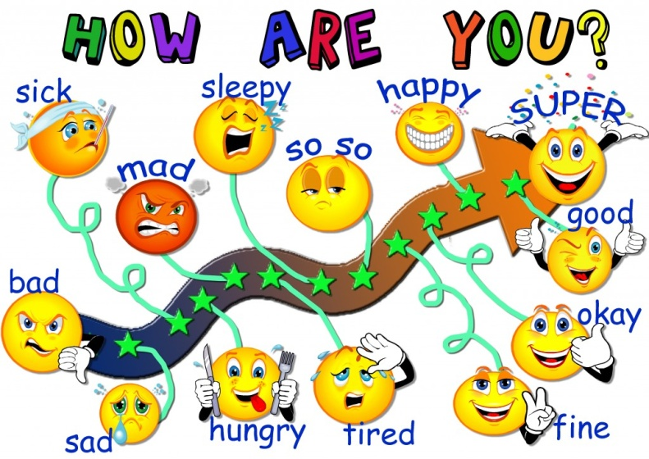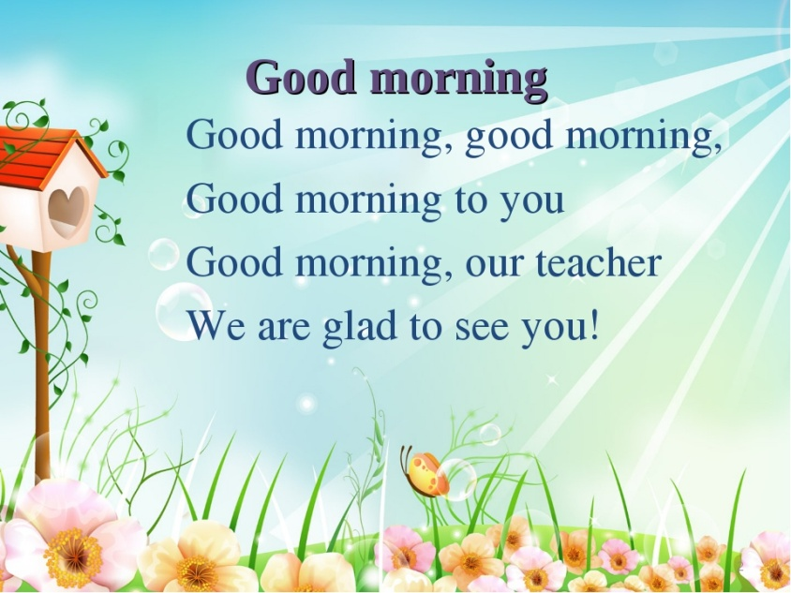

**100-90% 5**

**70-80% 4**

**50-60 3**

**1. Complete the sentences with ‘was*’* or *'were'*.**

1. Mark and I ............ in the same class last year.

2. I .............. tired last night so I went to bed.

3. This house ............. very expensive.

.

**2. Complete the sentences with ‘was*n’t’* or*'weren’t'*.**

1. Susan and Tessa ............... at the cinema yesterday.

2. The party ................ last week.

3. Peter and I............in the garden.

**3. Complete the questions and answer them.**

1. ……………… you cold this morning?

2. ……………… the window open before the lesson?

3. …………… your teacher at the library an hour ago?

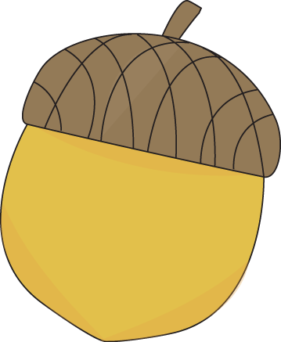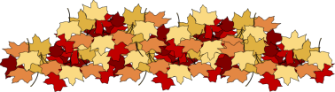

|  |  |  |  |
| --- | --- | --- | --- |
| 1st station | 2nd station | 3rd station | 4th station |
|  |  |  |  |

Распределить по столбикам окончания для троих учеников

1. d
2. ed
3. ied
4. удвоенная согласная

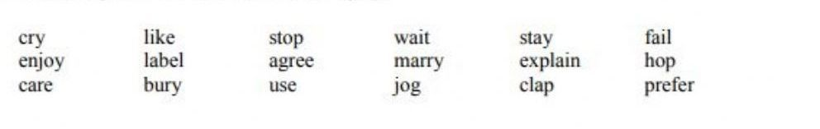

Для всего класса

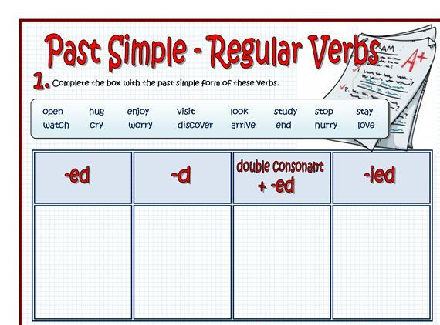

Для всего класса

